Enstriksyon pou pasyan k ap patisipe pa telefòn sèlman (san videyo)

Enstriksyon Pou Pasyan k ap Patisipe pa Telefòn
Pou Pasyan ki Sèvi ak Imèl  - Konekte sou kont imèl ou a  - Ouvè imèl ou te resevwa nan men “challiance.org” la ki gen enfòmasyon sou lè/dat pwochen vizit an gwoup ou a  - Konpoze nimewo telefòn* ki nan imèl la anba “join by phone”  - Tape nimewo idantifikasyon pèsonèl la (pin)  - Peze “#”  *Atansyon: Si w ap sèvi ak yon iPhone, lè w fin klike sou “Join by phone” telefòn nan gen dwa fè nimewo a pou ou otomatikman | 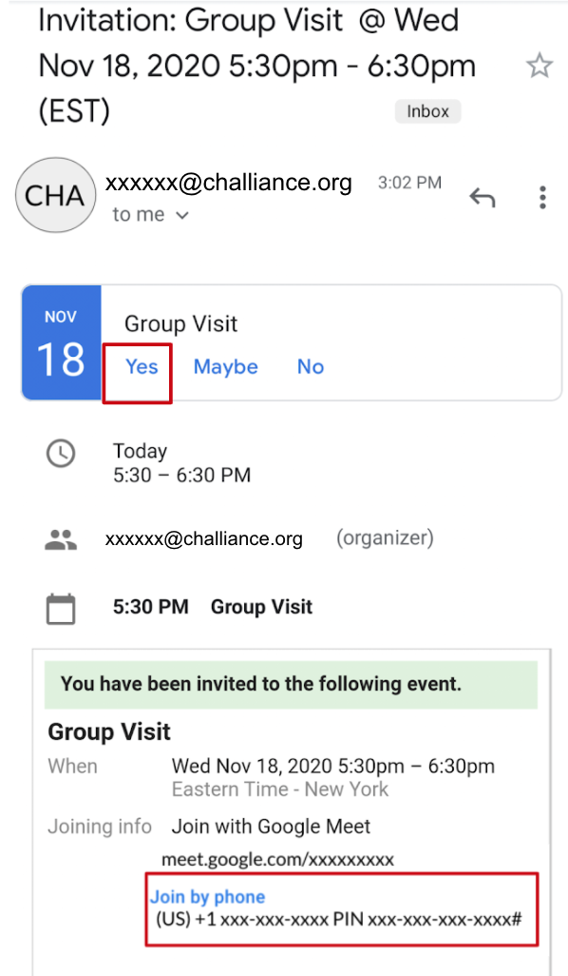
Pou Pasyan ki pa gen Imèl  - Konpoze nimewo telefòn rankont planifikatè a te ba ou a  - Tape nimewo idantifikasyon pèsonèl planifikatè a te ba ou a | 